NEBO NIE JE VÝMYSEL

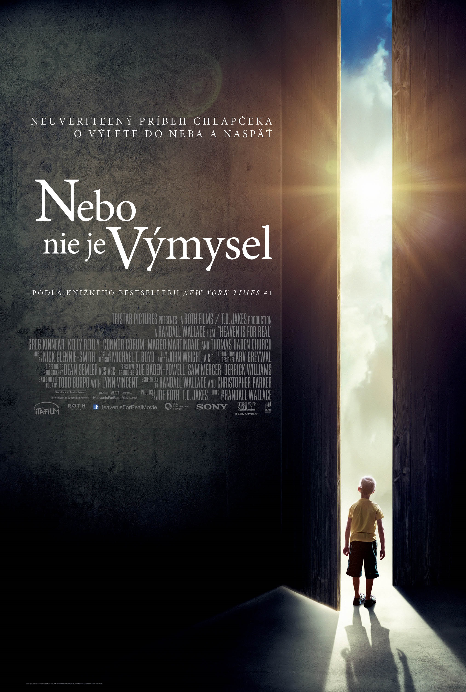

(HEAVEN IS FOR REAL)
© SONY PICTURES
USA 2014

Slovenská premiéra: 30. október 2014

Kópia: 99 min.
2D– slovenské titulky
Prístupnosť: od 12 rokov

Žáner: dráma
Réžia: Randall Wallace
Scenár: Randall Wallace, Christopher Parker
Podľa knihy: Todd Burpo a Lynn Vincentová: “Nebo nie je výmysel: Neuveriteľný príbeh chlapčeka o výlete do neba a naspäť ˮ
Produkcia: Joe Roth, T.D. Jakes
Hrajú: Greg Kinnear, Kelly Reilly, Connor Corum, Margo Martindale, Thomas Haden Church

Rovnomenná kniha, podľa ktorej bol film nakrútený, sa stala bestsellerom New York Times, bola preložená do 30 svetových jazykov a na Slovensku si ju kúpilo už vyše 30 000 čitateľov
Obsah: Skutočný príbeh štvorročného Coltona, ktorý po ťažkej operácii tvrdí, že bol v nebi, zatiaľ čo lekári bojovali o jeho život. Svoju neuveriteľnú cestu do neba a napäť opisuje s detskou úprimnosťou a čo viac, hovorí o veciach, ktoré sa udiali dávno pred jeho narodením. Coltonovi rodičia považujú synove slová spočiatku za výmysel, no postupne sa ich viera v Boha zmení na presvedčenie, že kráľovstvo nebeské naozaj existuje...

